
CHAMPIONNAT D’ACADEMIE

COURSE D’ORIENTATION

MERCREDI 17 AVRIL 2013

Sur le site du centre équestre de CHALINARGUES (15)
PLAN D’ACCES EN FIN DE CIRCULAIRE


HORAIRES

De 9 H 00 à 9 H 45 CENTRE EQUESTRE DE CHALINARGUES
Accueil des équipes - Vérification des licences
Confirmation des engagements et récupération du matériel (dossards et doigts électroniques) en échange des chèques de caution

10 H 00 RASSEMBLEMENT pour briefings organisateurs-accompagnateurs-équipes

De 10 H 30 à 12 H 30 Epreuve RELAIS
Prise en charge des JO pour certifications et mise en place de l’atelier « challenge lab’o »

De 12 H 30 à 13 H 45 Pique-nique – repas tiré du sac pour tous
Epreuve CHALLENGE LAB’O organisée par les JO

13 H 45 RASSEMBLEMENT pour briefings organisateurs-accompagnateurs-équipes

14 H 00 à 16 H 00 Epreuve RESEAU DE POSTES
Prise en charge des JO pour certifications et bilan de l’atelier challenge lab’o

16 H 30 RESULTATS du championnat
Résultats de l’atelier CHALLENGE LAB’O animé par les JO
Remise des certifications JO
Restitution du matériel par les enseignants au SR UNSS : doigts électroniques + dossards
 Restitution des chèques de caution.

17 H 00 Départ des bus

Composition des équipes :
4 concurrents, équipes mixtes autorisées mais concourent et sont classées en catégorie garçons
- Collèges B-M-C Filles / B-M-C Garçons
- Lycées M-C-J-S Filles / M-C-J-S Garçons

Equipes identiques sur les 2 épreuves.

CHAQUE ETABLISSEMENT DEVRA AU MOINS PRESENTER UN JO

2 épreuves :
Relais + réseau de poste (parcours adaptés).

Le classement final est établi par addition des deux places obtenues par l’équipe aux 2 épreuves. En cas d’égalité, le titre sera attribué à l’équipe qui aura le meilleur classement au relais. Dans chacune des épreuves, les équipes Poste Manquant (PM) sont classées en fin de liste avec une pénalité.

La course se fera pour le parcours qualificatif aux Championnat de France selon les modalités suivantes :
- UN RELAIS (départ des 4 relayeurs en même temps – addition des temps). Les parcours sont classés de 1 à 4 dans l’ordre croissant de difficulté.
- RESEAU DE POSTE (départ commun des équipes sur un réseau de postes – avec postes obligatoires et dernier poste d’attente) que doivent se répartir les coureurs d’une même équipe, à faire dans un minimum de temps.
1 carte sera distribuée à chaque coureur.

Pour plus de précisions réglementaires dans le règlement du championnat de France l’activité en vigueur disponible sur www.unss.org

Quelques indications pouvant aider les collègues pour la course en réseau :
 la répartition des postes compte dans le temps de course,
le réseau comprend 4 à 6 postes obligatoires + un certain nombre de postes à se partager selon les catégories.
Chaque balise manquante ou mauvais poinçon déclasse l’équipe.



MATERIEL
Chaque coureur devra posséder une montre et un stabylo

 Pensez à vous couvrir les jambes et les bras. Survêtement vivement conseillé (griffures de branches d’arbre, de ronces, etc…)

CONSIGNES DIVERSES
INTERDICTION d’aller dans la zone de course tant que votre départ n’est pas donné et une fois votre course terminée

 Respecter les installations et la végétation - Ne rien jeter au sol - utiliser les poubelles

Les CF collèges auront lieu du 04 au 06 juin 2013 à VERZY (Académie de Reims).

Les CF lycées auront lieu du 28 mai 2013 au 30 mai . 2013 à Compiègne (Académie d’Amiens).
PLAN D'ACCES - ACAD CO 2013 – CENTRE EQUESTRE CHALINARGUES

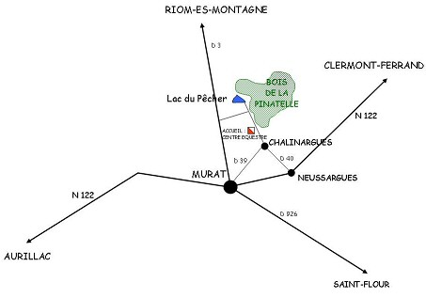

COMPETITION UNSS FLECHEE DU BOURG DE CHALINARGUES AU CENTRE EQUESTRE

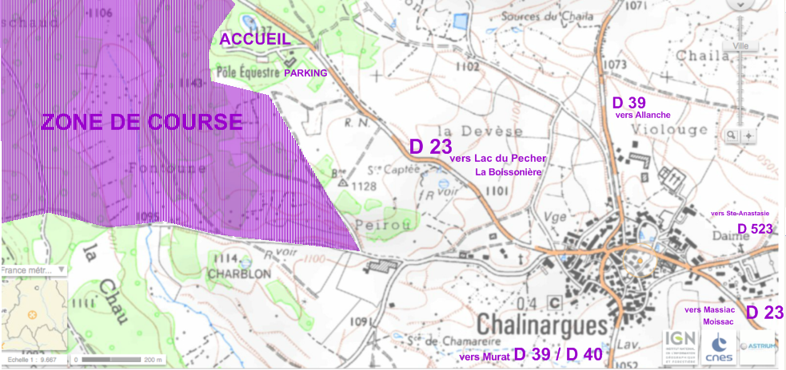
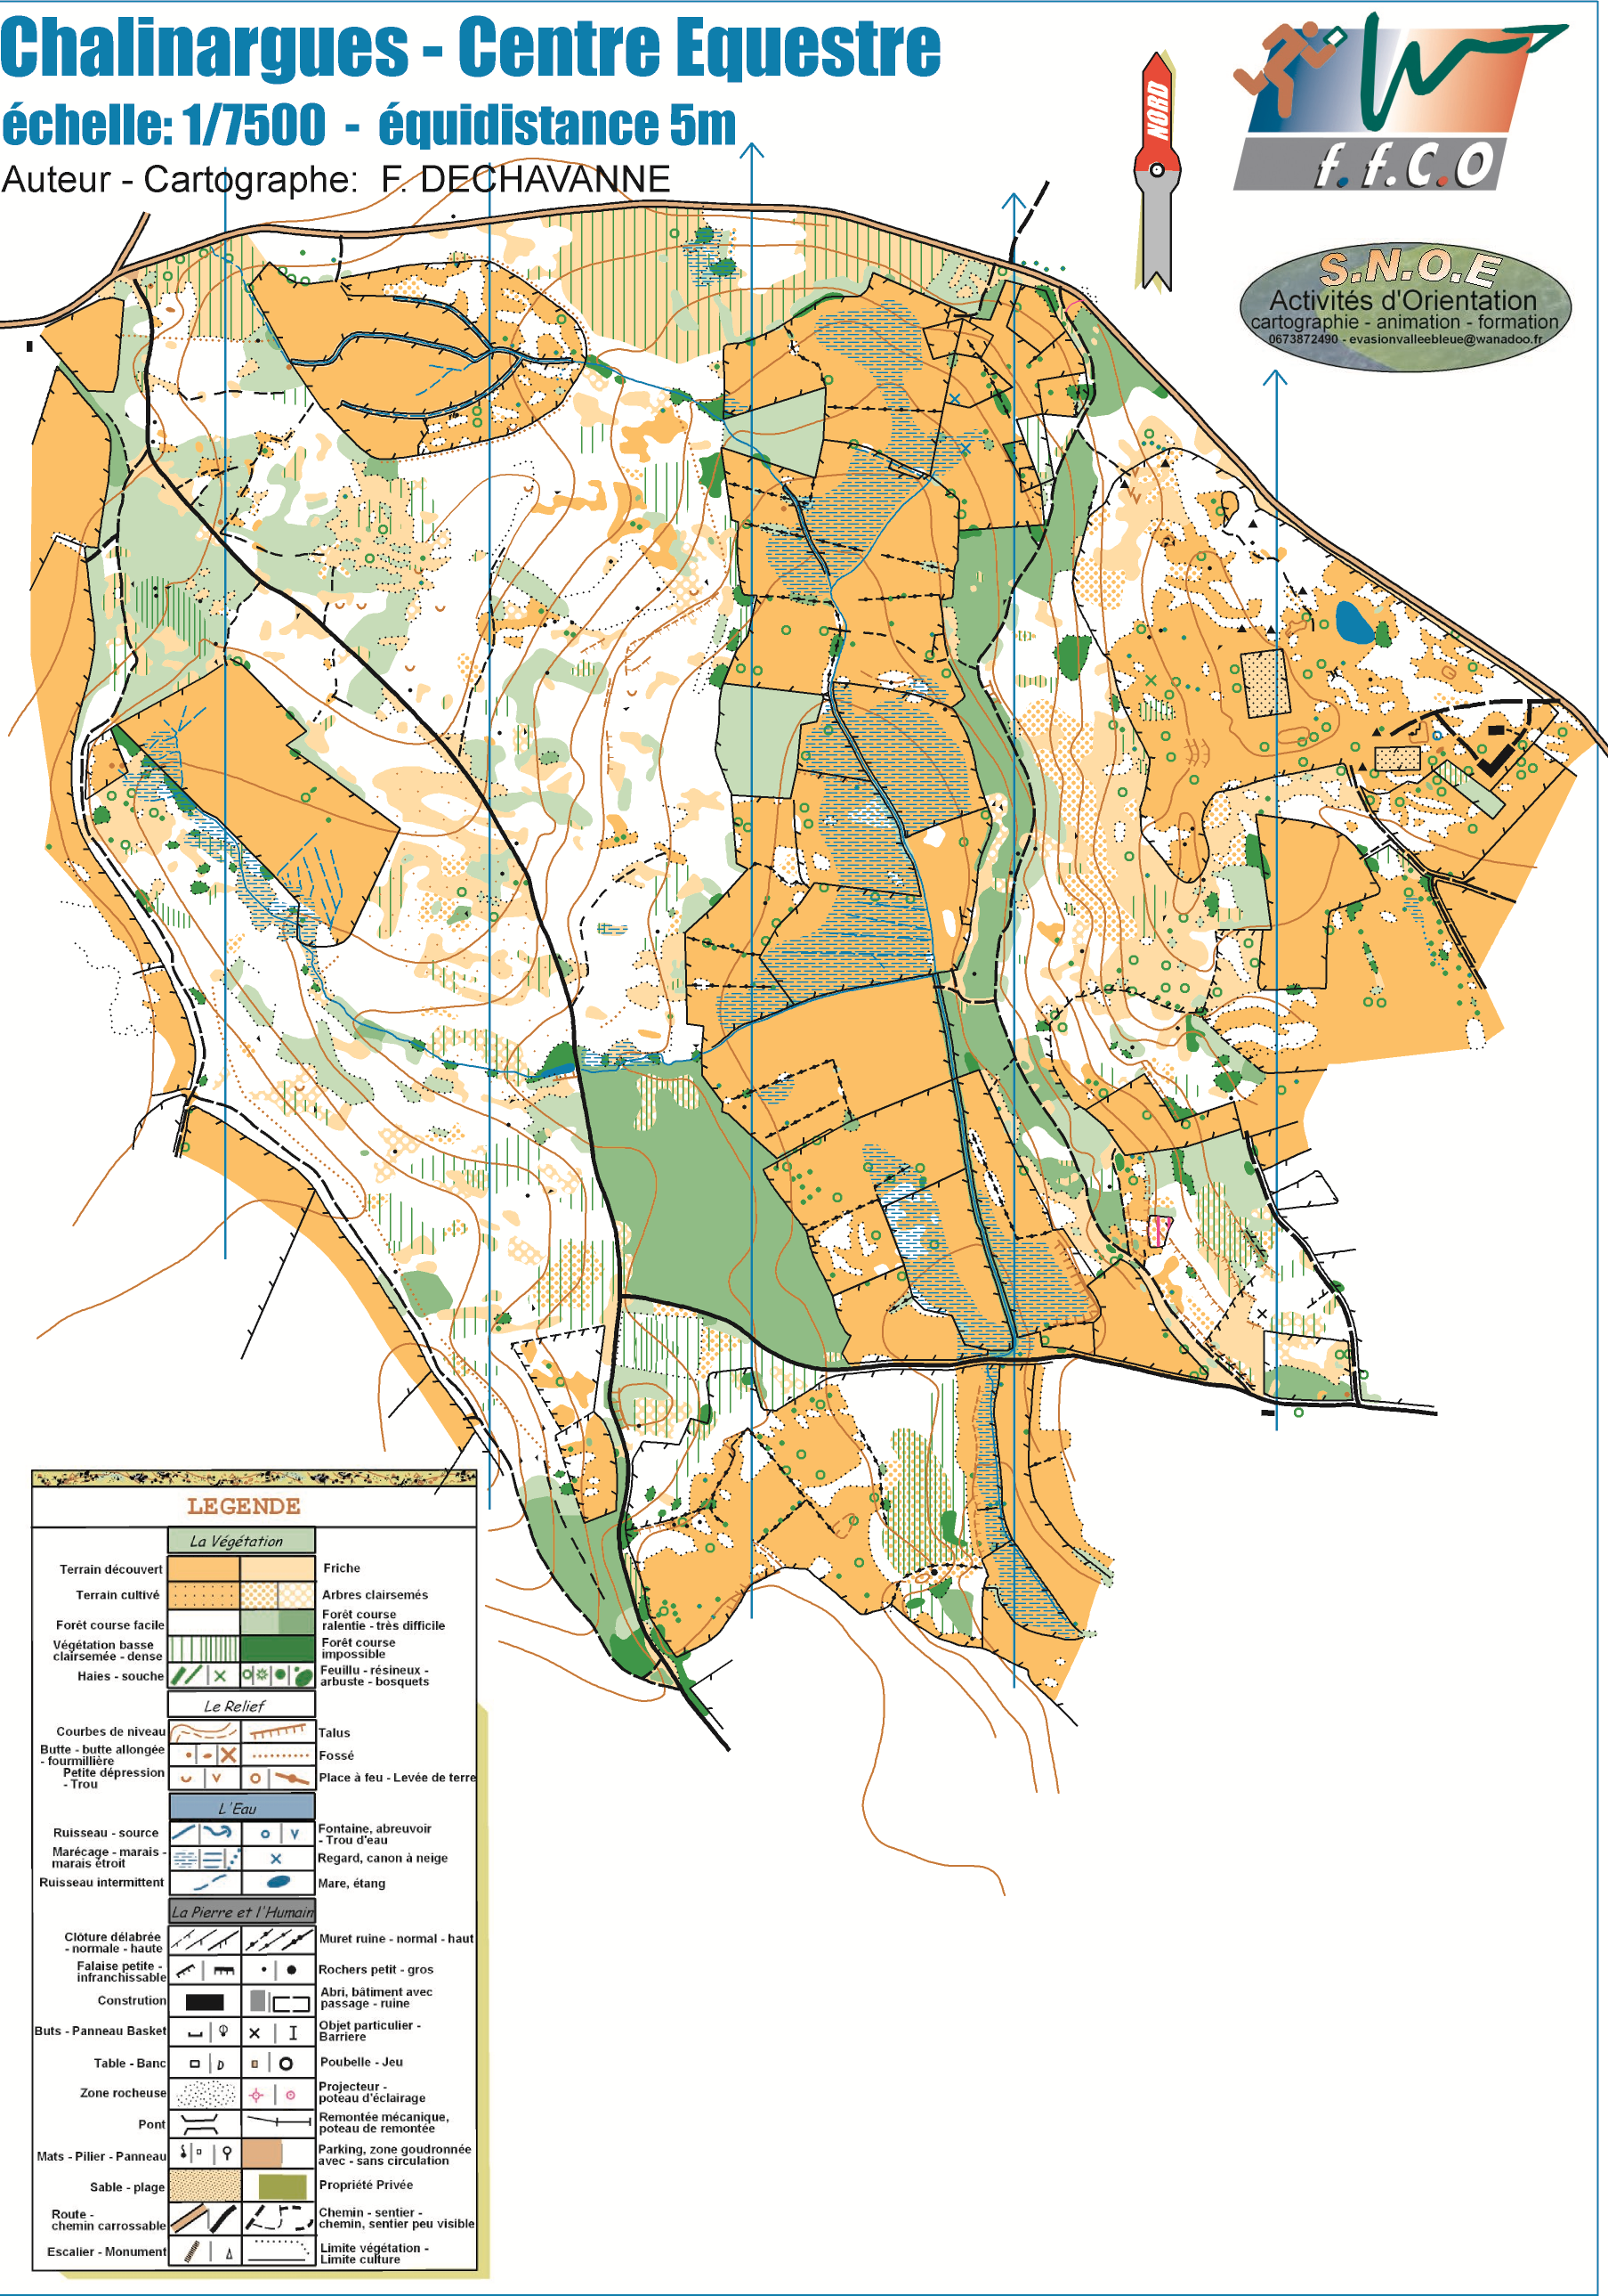
CARTE SUPPORT DES EPREUVES DU CHAMPIONNAT ACADEMIQUE COURSE D’ORIENTATION UNSS 2013

Remarque : présentation non à l’échelle !

